Ödev Verilme Tarihi: 08.05.2022
Ödev Teslim Tarihi: 14.05.2022
Konu: Scratch-8
YAPILACAKLAR
- Çalışma sahne görseli aşağıda verilmiştir. Projenin amacı: topları birbirine ve kenarlardaki duvarlara değdirmemek.
- Toplar otomatik olarak bir çizim yapacak ve yön tuşları ile toplar yönlendirilecektir. Yönlendirme sırasında rakibin çizgisine veya kenardaki çizgilere değen taraf oyunu kaybedecektir.
- Çift kişilik oyundur. Bir kişi yön tuşları ile diğer kişi w-a-s-d tuşları ile oynayacaktır.
- Oyun başında oyun tanıtımını gösteren dekor ekranda olacaktır. Başla butonuna tıklanınca oyunda ana dekor sahneye gelecektir.
- Oyuna süre ekleyiniz (süre değişkeni eklenecek). Sürenin başlangıç değerini 15 yapalım ve geriye doğru saysın. Bu süre içerisinde oyunu kimse kazanmazsa “oyunu kimse kazanamadı” yazısı olan bir dekor ekrana gelsin ve ses çalsın. Toplamda 3 tane dekor olacak.
- Oyunu bir taraf kaybedince başla butonu kılık değiştirerek tekrar butonuna dönüşecektir.
- Yapılan çalışmalar kaydedilerek WhatsApp veya mail yoluyla bana ulaştırılacaktır. Çalışmaların fotoğrafı değil asılları atılacaktır. // mail: mrtcn.ymn35@gmail.com
Çalışma Sonu Görselleri
Dekor1 (ana sayfa dekoru)  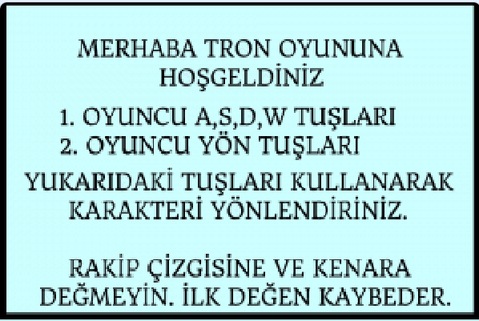 | Dekor2 (oyun alanı dekor)  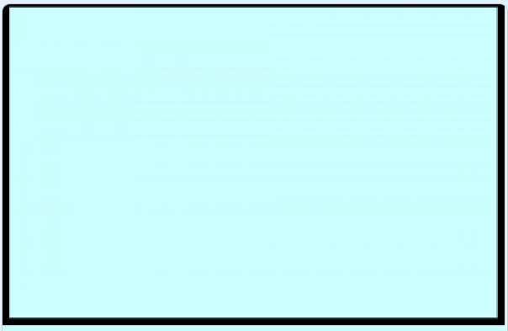 |  | Kukla/Kılık 1- Kılık 2    
Sahne ve kuklalar  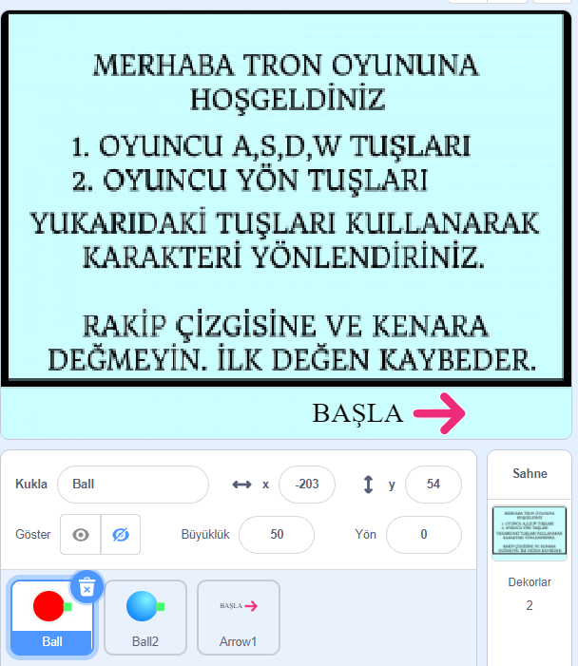Topların ucuna yeşil renkli bir kutucuk çiziniz. Bu kutucuk kuklanın çizim yaptığı renge değince (kişi kendi çiziminden geçmeye kalkarsa) oyunu diğer oyuncu kazanacak. | Arrow1 Kodları  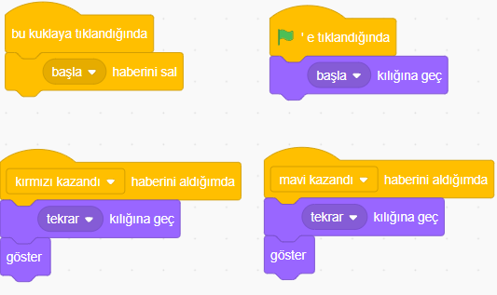 |  | 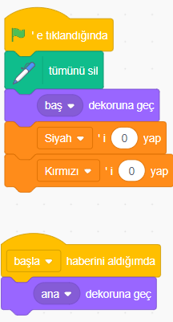  Dekor kodları
Top-1(kırmızı) Kodları  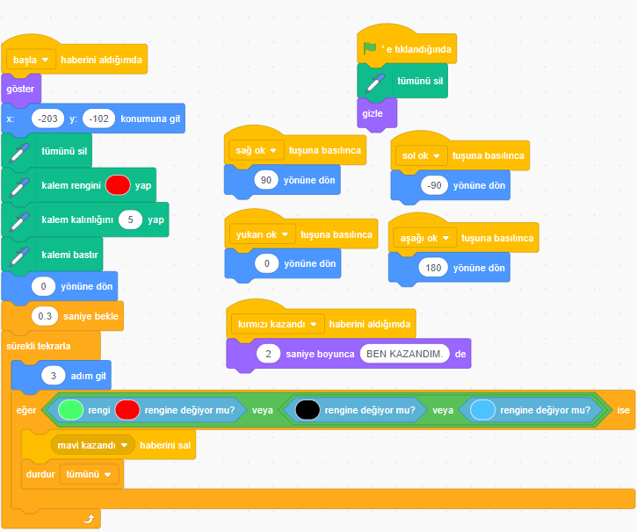 |  | Top-2 (mavi) Kodları  